1. ERD

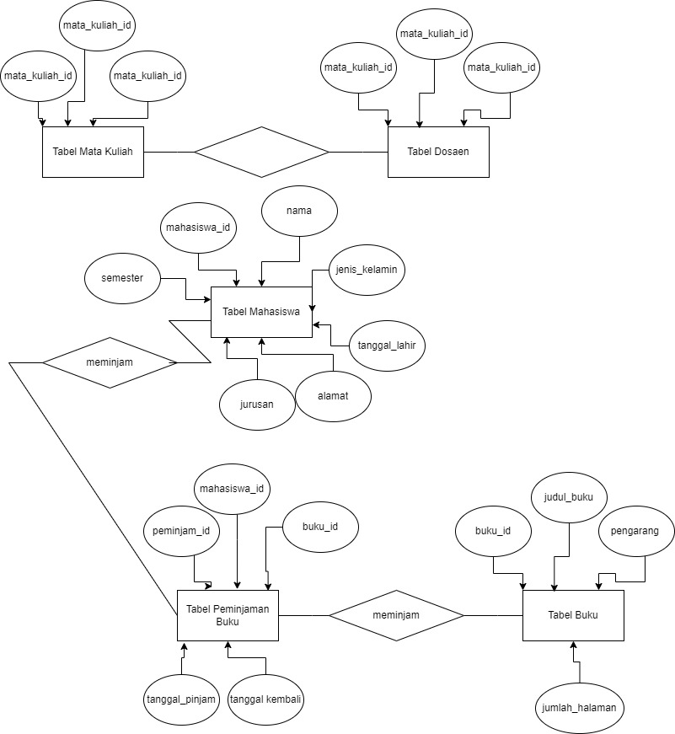

1. Model Relasional

* Atribut

Atribut adalah kolom dalam tabel yang berisi informasi tentang suatu entitas. Dalam gambar, terdapat 5 tabel dengan atribut-atribut berikut:

* Tabel Mahasiswa:

1. mahasiswa_id: ID mahasiswa (integer)
2. nama: Nama mahasiswa (string)
3. jenis_kelamin: Jenis kelamin mahasiswa (string)
4. tanggal_lahir: Tanggal lahir mahasiswa (date)
5. alamat: Alamat mahasiswa (string)
6. jurusan: Jurusan mahasiswa (string)
7. semester: Semester mahasiswa (integer)

* Tabel Dosen:

1. dosen_id: ID dosen (integer)
2. nama: Nama dosen (string)
3. mata_kuliah: Mata kuliah yang diampu dosen (string)

* Tabel Mata Kuliah:

1. mata_kuliah_id: ID mata kuliah (integer)
2. nama_mata_kuliah: Nama mata kuliah (string)

* Tabel Peminjaman Buku:

1. peminjaman_id: ID peminjaman (integer)
2. mahasiswa_id: ID mahasiswa (integer)
3. buku_id: ID buku (integer)
4. tanggal_pinjam: Tanggal peminjaman (date)
5. tanggal_kembali: Tanggal pengembalian (date)

* Tabel Buku:

1. buku_id: ID buku (integer)
2. judul_buku: Judul buku (string)
3. pengarang: Pengarang buku (string)
4. jumlah_halaman: Jumlah halaman buku (integer)

* Tupel

Tupel adalah baris dalam tabel yang mewakili satu instansi entitas. Dalam gambar, terdapat beberapa tupel dalam setiap tabel, seperti:

* Tabel Mahasiswa:

1. Tupel 1: mahasiswa_id: 1, nama: John Doe, jenis_kelamin: Laki-laki, tanggal_lahir: 1998-05-15, alamat: Jl. Contoh No. 123, jurusan: Teknik IT, semester: 4
2. Tupel 2: mahasiswa_id: 2, nama: Jane Smith, jenis_kelamin: Perempuan, tanggal_lahir: 1999-09-20, alamat: Jl. Contoh No. 456, jurusan: Manajemen, semester: 3
3. Tupel 3: mahasiswa_id: 3, nama: Michael Lee, jenis_kelamin: Laki-laki, tanggal_lahir: 1997-12-10, alamat: Jl. Contoh No. 789, jurusan: Hukum, semester: 5
4. Tupel 4: mahasiswa_id: 4, nama: Emily Johnson, jenis_kelamin: Perempuan, tanggal_lahir: 2000-03-25, alamat: Jl. Contoh No. 1011, jurusan: Psikologi, semester: 2

* Cardinality

Cardinality adalah jumlah tupel dalam tabel. Dalam gambar, cardinality dari setiap tabel adalah sebagai berikut:

* Tabel Mahasiswa: 4 tupel
* Tabel Dosen: 2 tupel
* Tabel Mata Kuliah: 4 tupel
* Tabel Peminjaman Buku: 3 tupel
* Tabel Buku: 3 tupel
* Domain

Domain adalah kumpulan nilai yang valid untuk suatu atribut. Dalam gambar, domain dari setiap atribut adalah sebagai berikut:

* mahasiswa_id, dosen_id, mata_kuliah_id, peminjaman_id, buku_id: Integer
* nama, mata_kuliah, judul_buku, pengarang: String
* jenis_kelamin: Laki-laki atau Perempuan
* tanggal_lahir, tanggal_pinjam, tanggal_kembali: Date
* alamat: String
* jurusan: Teknik IT, Manajemen, Hukum, atau Psikologi
* semester: Integer
* jumlah_halaman: Integer
* Degree

Degree adalah jumlah atribut dalam tabel. Dalam gambar, degree dari setiap tabel adalah sebagai berikut:

* Tabel Mahasiswa: 7 atribut
* Tabel Dosen: 3 atribut
* Tabel Mata Kuliah: 2 atribut
* Tabel Peminjaman Buku: 5 atribut
* Tabel Buku: 4 atribut
* Kunci Relasional

Kunci relasional adalah atribut atau kumpulan atribut yang dapat digunakan untuk mengidentifikasi tupel secara unik dalam tabel. Dalam gambar, kunci relasional dari setiap tabel adalah sebagai berikut:

* Tabel Mahasiswa:

1. Kemungkinan 1: mahasiswa_id. mahasiswa_id bersifat unik untuk setiap mahasiswa, sehingga dapat digunakan untuk mengidentifikasi tupel secara unik.
2. Kemungkinan 2: Kombinasi dari nama dan tanggal_lahir. Kombinasi ini mungkin unik untuk setiap mahasiswa dalam database kecil, tetapi bisa jadi tidak unik pada database mahasiswa yang lebih besar.

* Tabel Dosen:

Kemungkinan 1: dosen_id. Sama seperti mahasiswa_id, dosen_id bersifat unik untuk setiap dosen.

* Tabel Mata Kuliah:

Kemungkinan 1: mata_kuliah_id. Sama seperti atribut ID pada tabel lainnya, mata_kuliah_id bersifat unik untuk setiap mata kuliah.

* Tabel Peminjaman Buku:

Kombinasi dari peminjaman_id, mahasiswa_id, dan buku_id. Kombinasi ini diperlukan karena satu mahasiswa bisa saja meminjam buku yang sama beberapa kali, atau satu buku bisa saja dipinjam oleh beberapa mahasiswa. Kombinasi ini yang dapat mengidentifikasi secara unik setiap transaksi peminjaman buku.

* Tabel Buku:

Kemungkinan 1: buku_id. Sama seperti atribut ID pada tabel lainnya, buku_id bersifat unik untuk setiap buku.

1. Tabel pesanan (order)

OrderTable

|  |  |  |  |  |
| --- | --- | --- | --- | --- |
| OrderID | CostomerID | OrderDate | ShipDate | ShippingAddress |
| 101 | 501 | 2023-01-10 | 2023-01-15 | 123 Main St |
| 102 | 502 | 2023-01-12 | 2023-01-17 | 456 Elm St |
| 103 | 503 | 2023-01-15 | 2023-01-20 | 1. Oak St |

OrderDetailsTable

|  |  |  |
| --- | --- | --- |
| OrderID | ProductID | Quantity |
| 101 | 201 | 2 |
| 102 | 202 | 1 |
| 103 | 201 | 3 |

1. Normalisasi dari 1NF ke 3NF

* 1NF

|  |  |  |  |  |
| --- | --- | --- | --- | --- |
| **S** | **Status** | **City** | **P** | **Qty** |
| S1 | 20 | LONDON | P1 | 300 |
| S1 | 20 | LONDON | P2 | 200 |
| S1 | 20 | LONDON | P3 | 400 |
| S1 | 20 | LONDON | P4 | 200 |
| S1 | 20 | LONDON | P5 | 100 |
| S1 | 20 | LONDON | P6 | 100 |
| S2 | 10 | PARIS | P1 | 300 |
| S2 | 10 | PARIS | P2 | 400 |
| S3 | 10 | PARIS | P2 | 200 |
| S4 | 20 | LONDON | P2 | 200 |
| S4 | 20 | LONDON | P4 | 399 |
| S4 | 20 | LONDON | P5 | 400 |

Permasalahan :

* Pengulangan -> Inkonsistensi

Proses lambat

* Penyimpangan :

S -> (Status, City) tapi tidak bisa insert data (S5, 30, JAKARTA) tanpa diikuti data P (khususnya) dan Q. Menghapus 1 baris data akan merusak keutuhan informasi.

* Solusi :

Dekomposisi menjadi : TPS1 dan TPS2

* 2NF
* TPS1

|  |  |  |
| --- | --- | --- |
| **S** | **Status** | **City** |
| S1 | 20 | LONDON |
| S2 | 10 | PARIS |
| S3 | 10 | PARIS |
| S4 | 20 | LONDON |

* 1NF
* 2NF
* Not 3NF (trans.)

S -> City

City -> Status

* Sekarang dapat menambah data (S5, 30, JAKARTA) dengan aman.
* Tapi masih ada penyimpangan :

Karena City -> Status maka tidak bisa entry data City baru sebelum Status punya nilai. Penghapusan 1 baris sebagian data City juga bisa merusak keutuhan informasi S.

* Selain itu, masih ada pengulangan pada Status dan City.
* TPS2

|  |  |  |
| --- | --- | --- |
| **S** | **P** | **Qty** |
| S1 | P1 | 300 |
| S1 | P2 | 200 |
| S1 | P3 | 400 |
| S1 | P4 | 200 |
| S1 | P5 | 100 |
| S1 | P6 | 100 |
| S2 | P1 | 300 |
| S2 | P2 | 400 |
| S3 | P2 | 200 |
| S4 | P2 | 200 |
| S4 | P4 | 399 |
| S4 | P5 | 400 |

* 1NF
* 2NF
* 3NF
* Sebagian Pengulangan

Tidak berpotensi

* Lebih baik dari sebelumnya yang berlebihan

*tidak menghilangkan semua yang berlebihan tapi meminimalisir

